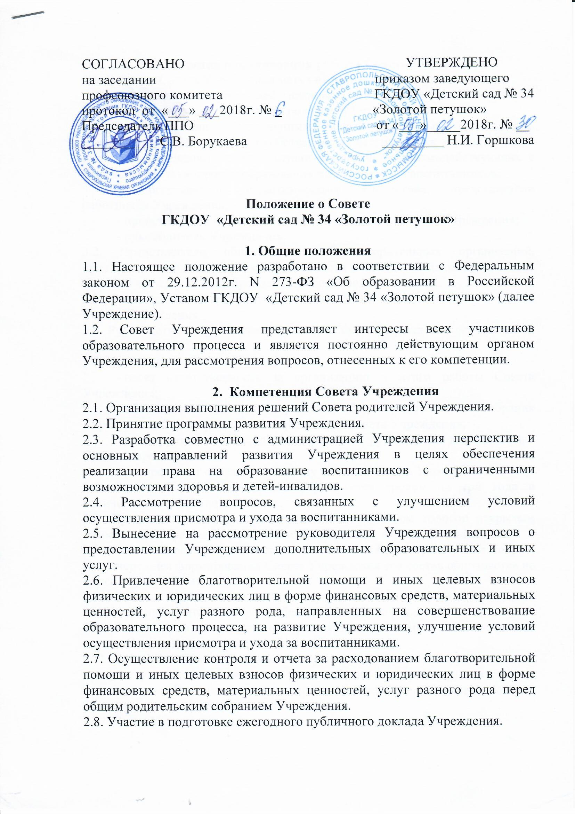

**3. Состав и организация работы Совета Учреждения**

3.1. В состав Совета Учреждения могут входить:

- представители родителей (законных представителей) воспитанников из числа избранных членов Совета родителей Учреждения;

- представители общественных, благотворительных организаций, предприятий различных форм собственности, частные лица, содействующие развитию Учреждения, представители организаций, взаимодействующих с Учреждением по вопросам образования и оздоровления воспитанников;

- представители педагогического коллектива, представители работников Учреждения;

- представитель первичной профсоюзной организации Учреждения;

- руководитель Учреждения.

3.2. Представители общественных, благотворительных организаций, предприятий различных форм собственности и частные лица входят в состав Совета Учреждения на добровольных общественных началах.

3.3. Руководитель Учреждения в обязательном порядке входит в члены Совета Учреждения.

3.4. Руководство текущей деятельностью Совета Учреждения осуществляет председатель.

3.5. Председатель Совета Учреждения:

- несет ответственность за организацию и итоги работы Совета Учреждения;

- обеспечивает выполнение решений общего родительского собрания Учреждения, Совета родителей Учреждения, Совета Учреждения;

- планирует и осуществляет оперативное руководство деятельностью Совета Учреждения;

- распределяет обязанности между членами Совета Учреждения.

3.6. Состав Совета Учреждения формируется сроком на три года в количестве не менее пяти человек.

3.7. Председатель избирается простым большинством голосов открытым голосованием сроком на 1 год из числа выбранных в Совет Учреждения.

3.8. Членом Совета Учреждения можно быть не более трех сроков подряд. При очередном формировании Совета Учреждения его состав обновляется не менее чем на 1/3 членов.

3.9. Работа Совета Учреждения осуществляется в форме заседаний. Заседания проводятся по мере необходимости, но не реже 2 раз в год.

3.10. Совет Учреждения может собираться в неплановом порядке по просьбе членов Совета Учреждения.

3.11. Заседание Совета Учреждения правомочно принимать решение, если присутствует более половины его членов. Решения принимаются открытым голосованием. Решение считается принятым, если за него проголосовало большинство присутствующих.

3.12. Совет Учреждения не вправе выступать от имени Учреждения.

**4. Порядок внесения изменений в настоящее положение**

4.1. Настоящее положение вступает в силу с момента его утверждения.

4.2. При изменении действующего законодательства настоящее положение подлежит переработке.

4.3. Изменения и дополнения в настоящее положение вносятся Советом Учреждения и принимаются на его заседании.

4.4. Срок данного положения не ограничен. Положение действует до принятия нового.